Отчёт по лабораторной работе №4
Работа с программными пакетами
Тукаев Тимур
Содержание

1 Цель работы
Получить навыки работы с репозиториями и менеджерами пакетов.

2 Выполнение

2.1 Работа с репозиториями
- Переход в режим суперпользователя выполнен с использованием команды su -.
После ввода пароля оболочка переключилась в контекст root-пользователя.
- Выполнен переход в каталог /etc/yum.repos.d, изучено содержимое каталога и файлов репозиториев.
В файле rocky.repo рассмотрены параметры репозитория: mirrorlist, gpgcheck, enabled, путь к GPG-ключу.
- 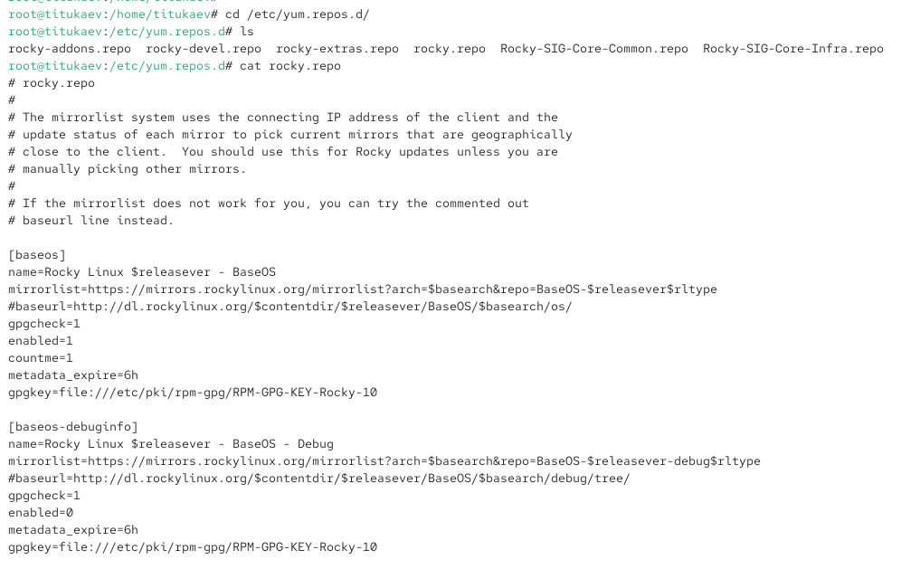
- Рис. 1: Просмотр содержания репозитория
- Выведен список репозиториев.
Отображены активные репозитории: AppStream, BaseOS, SIG Core Common, Extras.
- 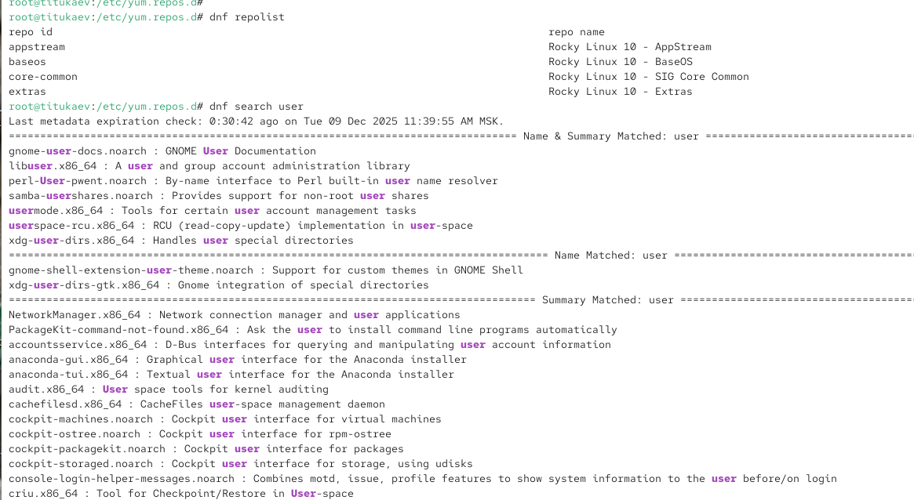
- Рис. 2: Список репозиториев
- Выполнен поиск пакетов, содержащих слово user в имени или описании.
В результатах присутствуют библиотеки управления пользователями, документация, инструменты user-space и компоненты графических окружений.
- 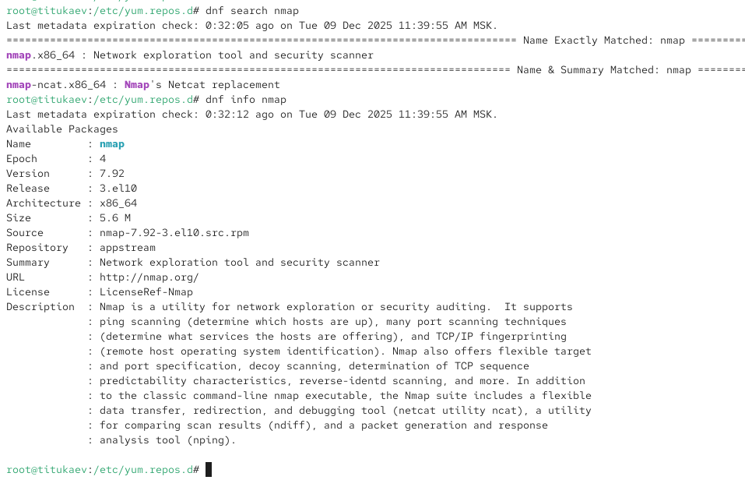
- Рис. 3: Поиск пакетов по слову user
- Выполнен поиск пакетов nmap, просмотрена их информация и произведена установка.
Разница между установками:
  - install nmap — устанавливает только основной пакет nmap
  - install nmap* — устанавливает все пакеты, начинающиеся с “nmap” (включая nmap-ncat)
- 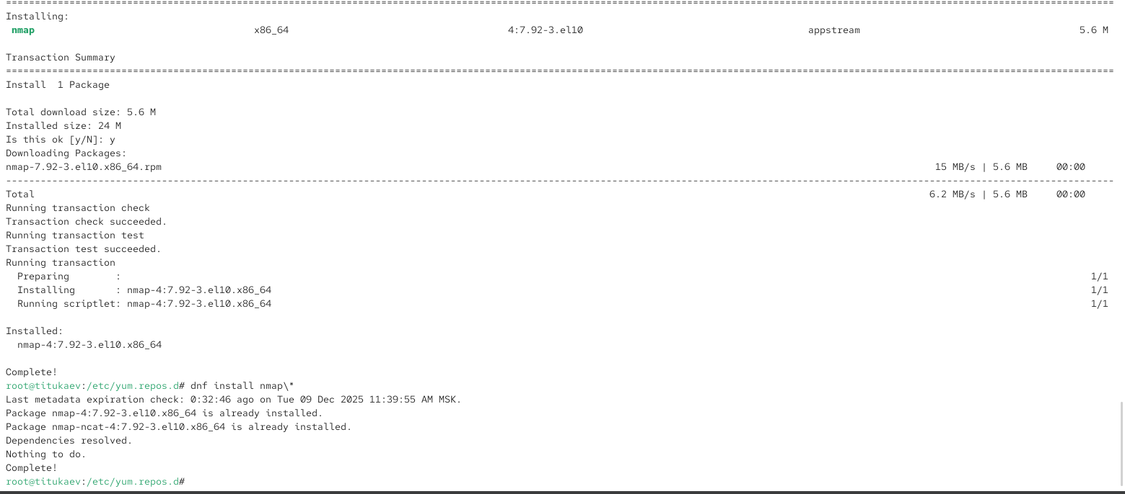
- Рис. 4: Информация о пакете nmap
- 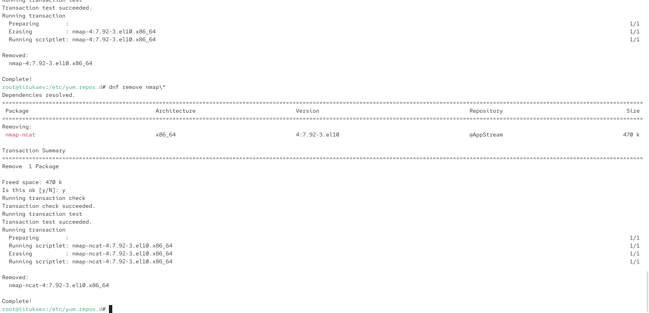
- Рис. 5: Установка nmap
- Выполнено удаление пакетов:
  - remove nmap — удаляет только пакет nmap
  - remove nmap* — удаляет также nmap-ncat и другие связанные пакеты
- 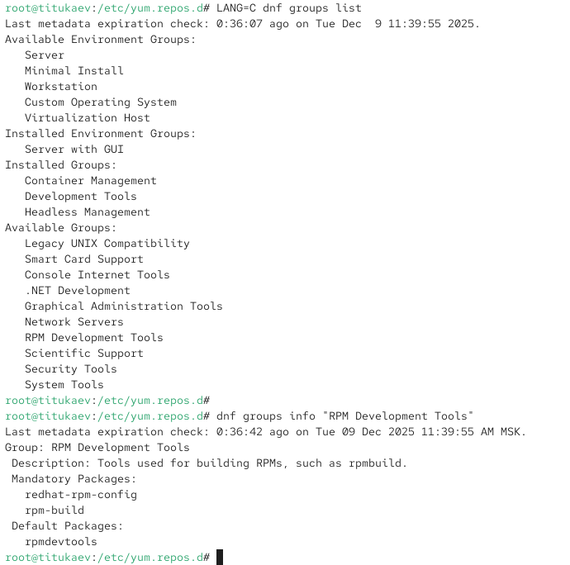
- Рис. 6: Удаление пакетов nmap
- Получен список групп пакетов, изучена группа RPM Development Tools, затем выполнена установка и удаление данной группы.
Группа включает инструменты для сборки RPM-пакетов (rpmdevtools, rpm-build и др.).
- 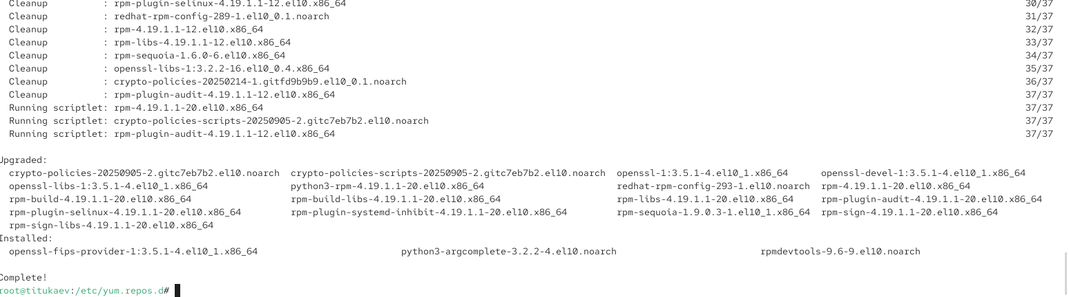
- Рис. 7: Список групп пакетов
- 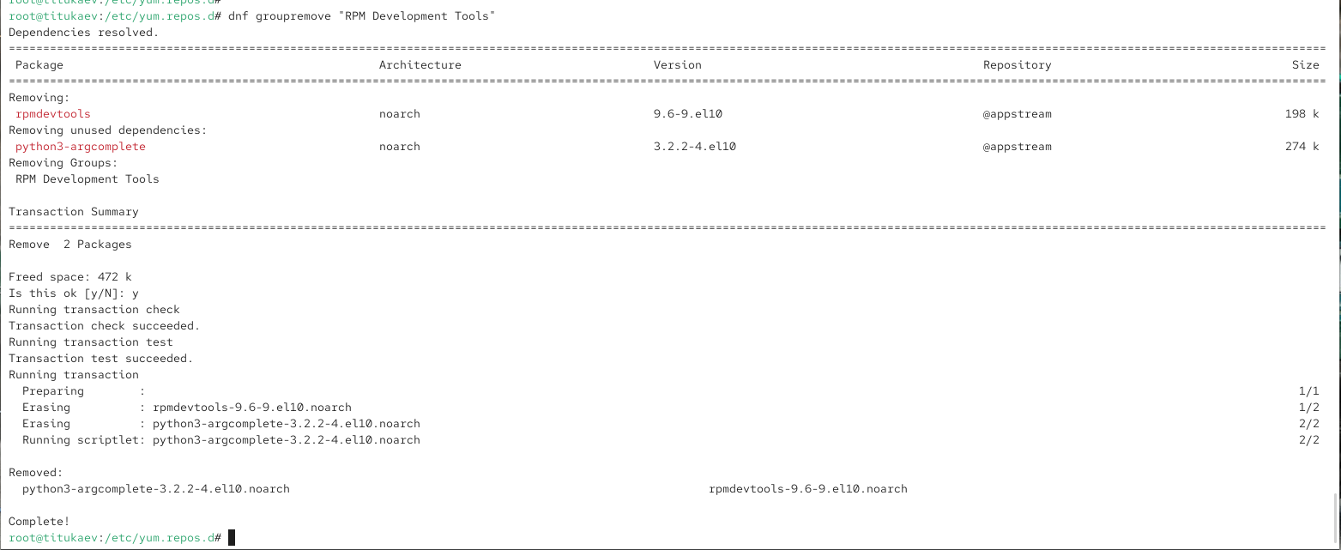
- Рис. 8: Удаление группы RPM Development Tools
- Просмотрена история транзакций dnf.
Выполнен откат транзакции с помощью команды history undo.
- 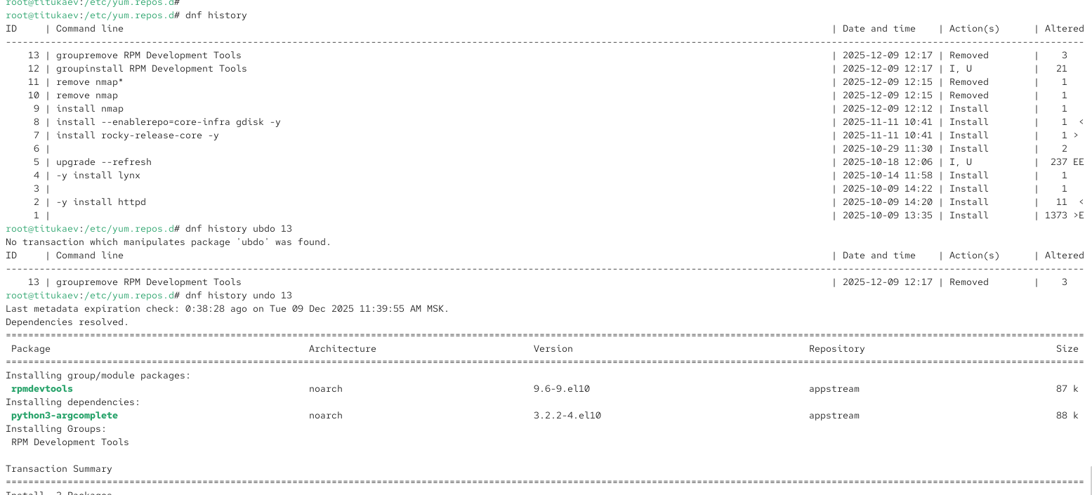
- Рис. 9: История dnf и отмена транзакции

2.2 Использование rpm
- Был выполнен поиск пакета lynx в доступных репозиториях и загружен rpm-пакет без установки.
Команда install --downloadonly сохранила пакет в кэш DNF, не устанавливая его в систему.
- 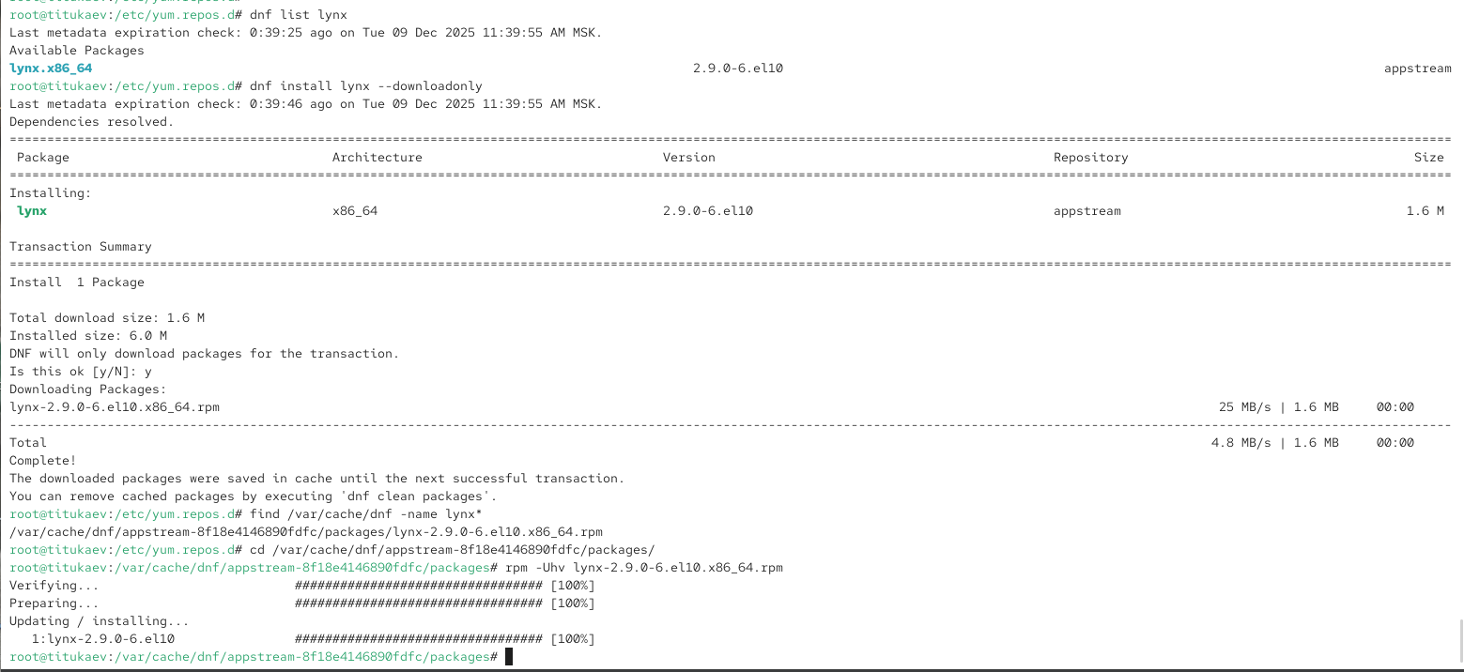
- Рис. 10: Загрузка пакета lynx
- Выполнён поиск каталога, в который был загружен rpm-пакет.
В результате найден путь /var/cache/dnf/appstream-.../packages/lynx-2.9.0-6.el10.x86_64.rpm.
- Выполнен переход в каталог, где расположен пакет, и произведена установка с помощью rpm:
установка прошла успешно, о чём свидетельствует вывод «Updating / installing…».
- 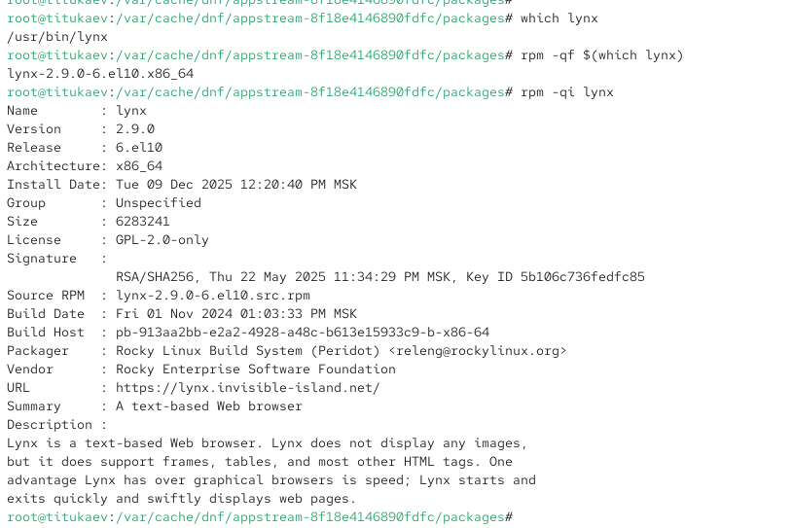
- Рис. 11: Установка rpm-пакета
- Определено расположение исполняемого файла lynx.
Исполняемый файл расположен по пути /usr/bin/lynx.
- Определено, к какому пакету принадлежит исполняемый файл, и получена информация о пакете.
Пакет — lynx-2.9.0-6.el10.x86_64.
Команда rpm -qi lynx выдала сведения о версии, архитектуре, размере, лицензии, описании программы и её назначении.
- 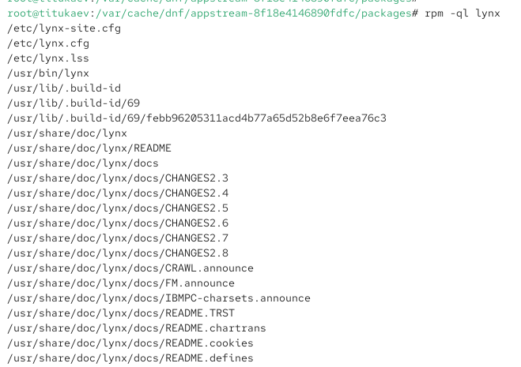
- Рис. 12: Информация о пакете lynx
- Выведен список всех файлов, входящих в пакет lynx, включая исполняемые файлы, библиотеки, конфигурации и документацию.
Затем была выведена документация пакета командой rpm -qd lynx.
После этого открыт man-раздел программы lynx.
- 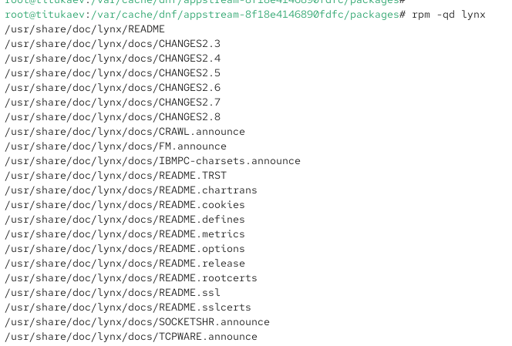
- Рис. 13: Список файлов и документации lynx
- 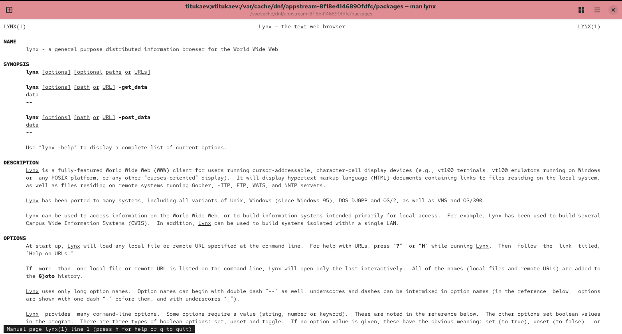
- Рис. 14: man lynx
- Получен перечень конфигурационных файлов пакета lynx.
Конфигурационные файлы размещаются в каталоге /etc/ и включают:
  - /etc/lynx-site.cfg
  - /etc/lynx.cfg
  - /etc/lynx.lss
- 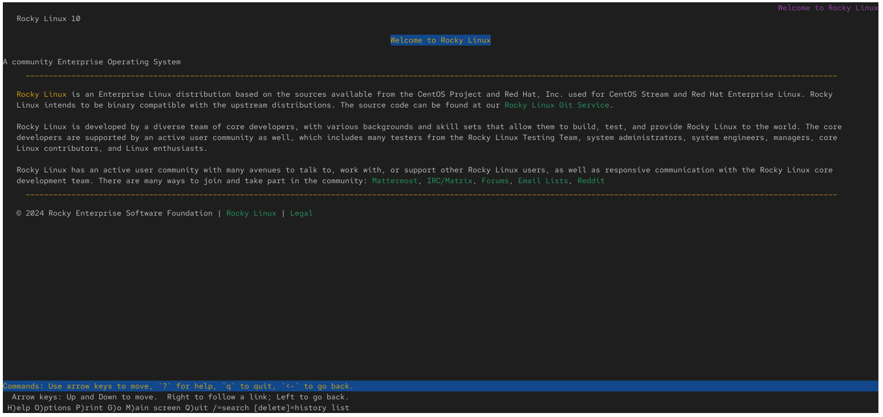
- Рис. 15: Конфигурационные файлы lynx
- Просмотрены скрипты, выполняемые при установке пакета (preinstall, postinstall, preuninstall, postuninstall).
Скрипты используются для:
  - подготовки среды перед установкой,
  - выполнения действий после установки (например, обновление кэша или создание каталогов),
  - корректного удаления пакета.
- В отдельном терминале был запущен текстовый браузер lynx под обычным пользователем.
Браузер открыл стартовую страницу Rocky Linux, что подтверждает корректность установки.
- 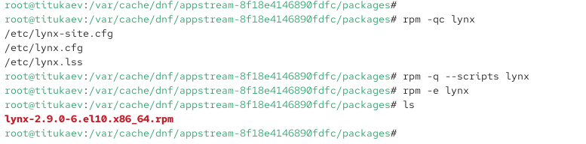
- Рис. 16: Запуск lynx
- После проверки работы программы был выполнен возврат в терминал root и удаление пакета командой rpm -e lynx.
Далее выполнена проверка содержимого каталога — rpm-файл пакета остался в кэше, но сам пакет удалён из системы.

2.3 Установка dnsmasq из rpm-пакета
- Был выполнен поиск пакета dnsmasq в репозиториях, после чего пакет установлен вместе с зависимостью nettle.
Затем определено расположение исполняемого файла dnsmasq — он находится по пути /usr/sbin/dnsmasq.
- 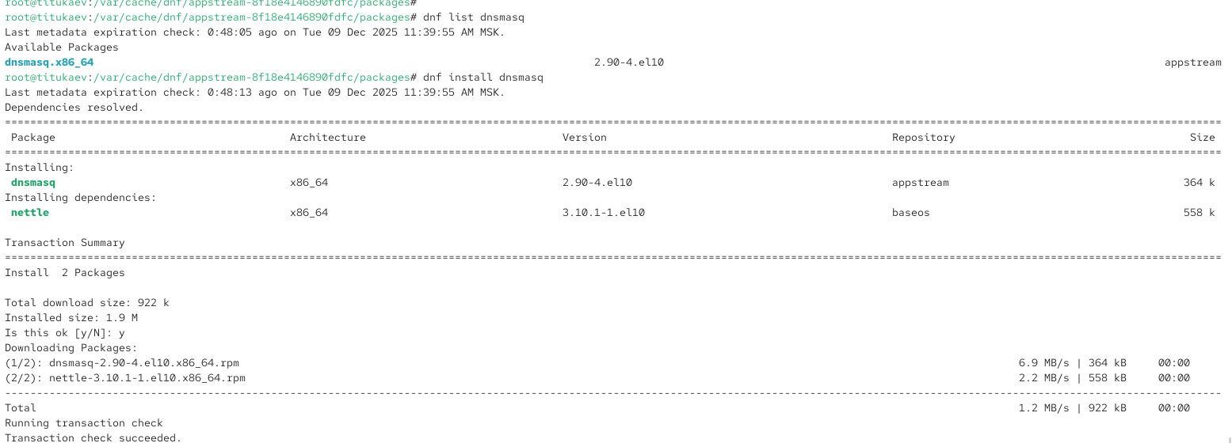
- Рис. 17: Установка dnsmasq
- Определено, к какому пакету принадлежит исполняемый файл dnsmasq.
Команда rpm -qf $(which dnsmasq) показала, что бинарный файл относится к пакету dnsmasq-2.90-4.el10.x86_64.
Далее была получена подробная информация о пакете: версия, архитектура, дата установки, лицензия, URL проекта, назначение пакета и его описание.
- 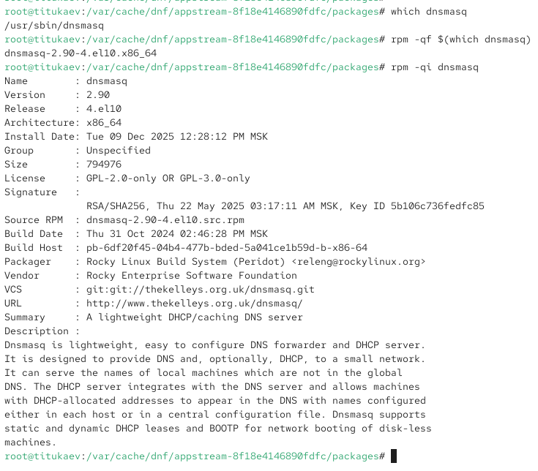
- Рис. 18: Информация о пакете dnsmasq
- Получен полный список файлов, входящих в пакет dnsmasq: исполняемые файлы, конфигурации, системные службы, документация и лицензии.
Отдельно был просмотрен перечень файлов документации — в него входят файлы FAQ, описания интерфейсов, CHANGES, HTML-документация и man-страницы.
После этого был открыт man-раздел dnsmasq, содержащий описание возможностей сервера DNS/DHCP/TFTP.
- 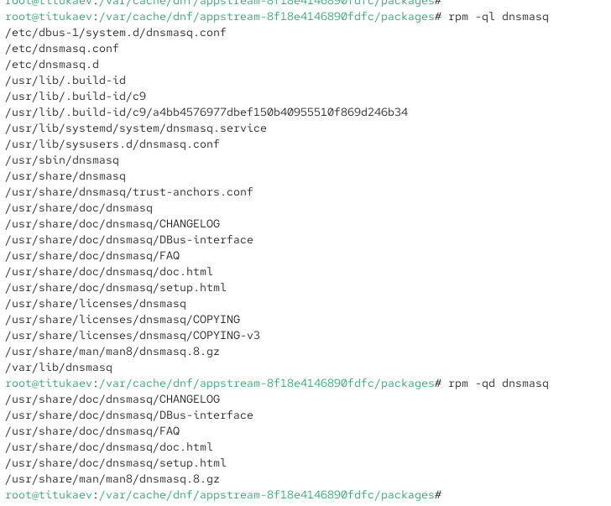
- Рис. 19: Список файлов и документации dnsmasq
- 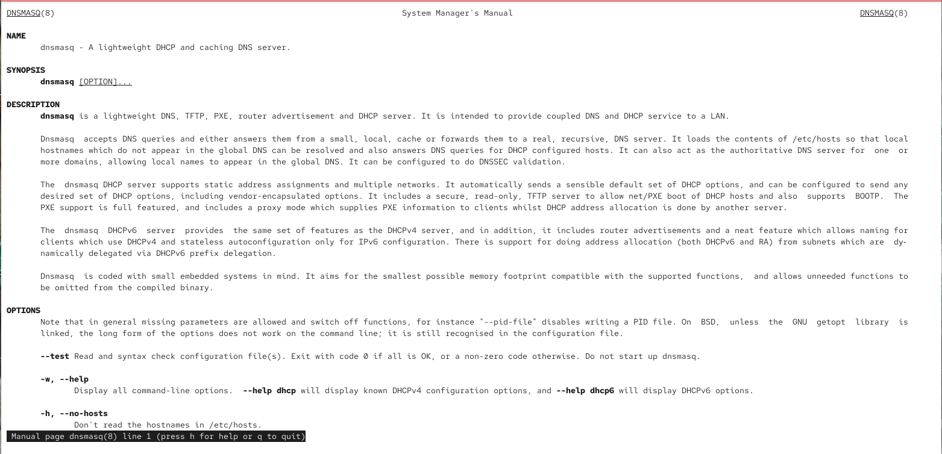
- Рис. 20: man dnsmasq
- Был выведен список конфигурационных файлов пакета dnsmasq.
Конфигурации размещаются в следующих путях:
  - /etc/dnsmasq.conf
  - /etc/dbus-1/system.d/dnsmasq.conf
  - /etc/dnsmasq.d/
  - /usr/lib/sysusers.d/dnsmasq.conf
  - /usr/lib/systemd/system/dnsmasq.service
- Эти файлы определяют настройки DNS, DHCP, PXE, а также параметры взаимодействия с systemd и D-Bus.
- 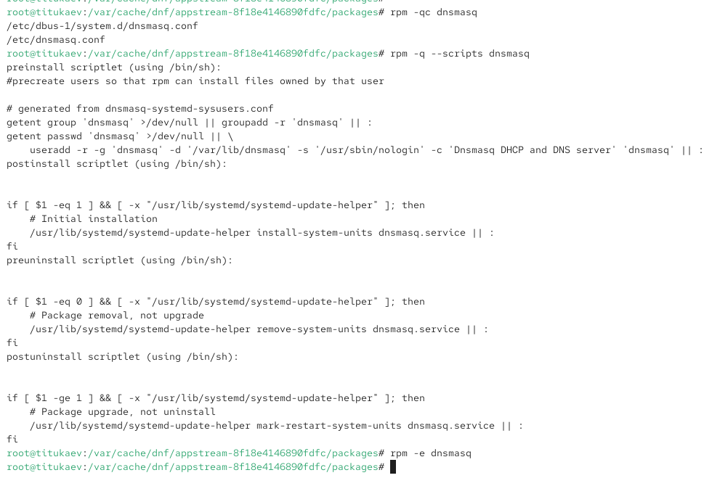
- Рис. 21: Конфигурационные файлы dnsmasq
- Был выполнен вывод скриптов пакета dnsmasq, выполняемых при установке, обновлении и удалении.
Скрипты предназначены для:
  - создания системного пользователя dnsmasq при установке;
  - регистрации системной службы dnsmasq в systemd;
  - обновления конфигураций и unit-файлов при обновлении пакета;
  - корректного удаления службы при деинсталляции пакета.
- Скрипты обеспечивают правильную интеграцию dnsmasq в систему и автоматическую настройку окружения.
- После выполнения всех операций пакет dnsmasq был удалён командой rpm -e dnsmasq.
Пакет успешно удалён, что подтверждает отсутствие ошибок в выводе.

3 Контрольные вопросы
- Для поиска rpm-пакета, содержащего файл useradd, используется команда
rpm -qf $(which useradd) или при неизвестном расположении файла — rpm -q --whatprovides /usr/sbin/useradd.
- Чтобы вывести имя группы dnf, содержащей инструменты безопасности, и посмотреть её состав, используются команды
dnf groups list — для вывода всех групп
dnf groups info "Security Tools" — для просмотра содержимого группы.
- Для установки rpm-пакета, загруженного из Интернета и не входящего в репозитории, используют команду
rpm -Uhv пакет.rpm.
- Чтобы убедиться, что скачанный rpm не содержит опасных скриптов, проверяют его содержимое командой
rpm -q --scripts пакет.
- Для отображения всей документации из rpm необходимо выполнить команду
rpm -qd пакет.
- Чтобы определить, какому rpm-пакету принадлежит конкретный файл, применяется команда
rpm -qf /путь/к/файлу.

4 Заключение
В ходе выполнения лабораторной работы были подробно изучены механизмы управления программными пакетами в системе Rocky Linux с использованием утилит dnf и rpm. Были освоены способы поиска, установки и удаления пакетов, а также рассмотрены возможности анализа содержимого пакетов, включая отображение файлов, документации, конфигураций и установочных скриптов. Практическая работа с rpm-пакетами позволила наглядно оценить, как происходит их интеграция в систему, какие вспомогательные действия выполняются при установке и обновлении, и как обеспечивается корректная работа сервисов.
Дополнительно были изучены группы пакетов dnf, методы отката транзакций и управление локально загруженными rpm-файлами. В результате сформировано целостное понимание принципов пакетного менеджмента и особенностей его применения для администрирования Linux-систем. Полученные навыки являются фундаментальными для дальнейшей работы с серверными конфигурациями, развёртыванием ПО и обеспечением безопасности системы.

